|  |  |
| --- | --- |
| Картина, която съдържа скица, символ, мотив, Симетрия  Описанието е генерирано автоматично | **ТЕХНИЧЕСКИ УНИВЕРСИТЕТ – СОФИЯ**  **ФАКУЛТЕТ ПО ИНДУСТРИАЛНИ ТЕХНОЛОГИИ** |

**КУРСОВ ПРОЕКТ**

**Дисциплина: ,,Обектно ориентирано програмиране‘‘**

**Тема:**

**Система за поръчка на книги**

**Изготвил: Галена Севриева**

**Факултетен номер: 361224050**

**Група: 21 „а“**

**Специалност: , Курс: ИСИИ, 1 - ви курс**

**София, 2024**

**Условие на задачата:**

**Проектирайте и реализирайте приложение, което служи като система за поръчка на книги – дава възможност за избор и поръчка на книги и изобразява цената на поръчката след събиране на информацията.**

**1. Декларирайте клас СТОКА (Item) с атрибути за номенклатурен номер и цена с private достъп.**

**1) Добавете конструктори, деструктор, методи за достъп, метод за отпечатване на информация.**

**2. Декларирайте клас КНИГА (Book) като наследник на класа СТОКА с допълнителни атрибути за заглавие, автор и година с private достъп.**

**1) Добавете конструктори, деструктор, методи за достъп;**

**2) Предефинирайте метод, който отпечатва пълната информация за книга.**

**3. Декларирайте функция main(), в която се обработва информация за поръчани книги :**

**1) Въведете данни за N книги (N<= 50 се въвежда от клавиатурата), като въвеждате данните за всяка книга от клавиатурата и ги добавяте в масив.**

**2) Отпечатайте на екрана информацията за всички книги.**

**3) Отпечатайте на екрана общата сума на поръчката с ДДС.**

**4) Отпечатайте на екрана информацията за всички книги от даден автор, издадени след 2020г**

**Блок схема**

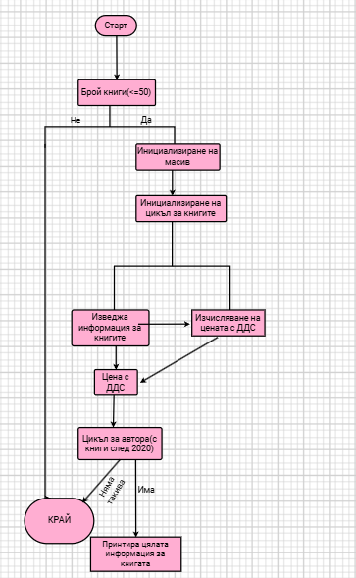

**Описание на използваните класове - елементи и предназначение**

* **Клас – Item**
* **Елементи:**
* **id : номенклатурен номер**
* **price : цена на стоката**
* **Предназначение на класа – Item :**
* **Представя общите характеристика на книгите.**
* **Конструктор - Item(int id = 0, double price = 0.0)**
* **Предназначение: Инициализира обекти от класа – Item**
* **Метод: void setData(int id, double price)**
* **Предназначение: Задава стойности на променливите.**
* **Метод: double getPrice()**
* **Предназначение: Връща текущата стойност на променливата.**
* **Метод: printInfo()**
* **Предназначение: Отпечатва информация за обекта, включително „id“ и „price“.**
* **Клас – Book (Наследник на Item)**
* **Елементи:**
* **title: заглавие на книгата**
* **author: автор на книгата**
* **year: година на издаване**
* **Предназначение на класа – Book :**
* **Разширява функционалността на базовия клас.**
* **Описва специфични свойства на книгите.**
* **Конструктор – Book()**
* **Предназначение: Инициализира обекти от класа – Book, както и от Item .**
* **Метод: setBookData()**
* **Предназначение: Задава стойности на променливите.**
* **Метод: int getYear()**
* **Предназначение: Връща годната.**
* **Метод: string getAuthor()**
* **Предназначение: Връща името на автора.**
* **Метод: void printInfo ()**
* **Предназначение: Отпечатва цялата информация за книгата.**

**Общо описание за функциониране на програмата**

**Приложението е предназначено да управлява информация за книги чрез обекти от класовете Item и Book. Функциите му са следните:**

* **Въвеждане и получаване на информация за множество книги.**
* **Изчисляване на общата им цена с ДДС**
* **Извличане на книги от конкретен автор, издадени след 2020 година.**

**Какво трябва да съдържат входът и изходът:**

* **Вход:**

1. **Брой книги (ограничен до максимум 50).**
2. **ID**
3. **Цена**
4. **Заглавие**
5. **Автор**
6. **Година на издаване**
7. **Име на автор за търсене на книги след 2020 година.**

* **Изход:**

1. **Обобщена информация за всички въведени книги.**
2. **Общата цена на книгите с ДДС (20%).**
3. **Списък на книгите от зададения автор, издадени след 2020 година.**

**Листинг н а source код на програмата**

**Резултат от изпълнението на програмата**

